**ＫＯＭ　ＡＰＰ 接口设计文档**

# KOM APP 巡店管理接口

## 计划内的巡店列表查询

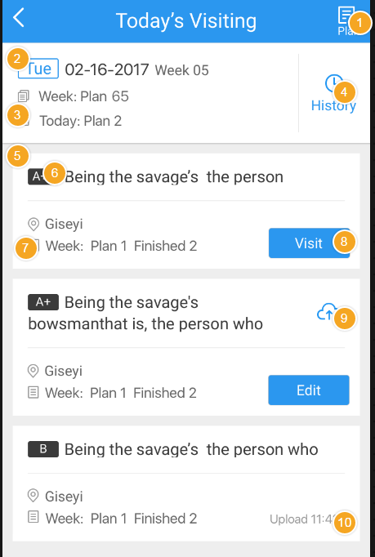

接口地址: visit/queryPlanedVisitList?planDate=yyyy-MM-dd

请求方式：get

入参:planDate:string，格式（yyyy-mm-dd,如：2017-01-09)

返回值：List<VisitInfoDto>

## 计划外的巡店列表查询

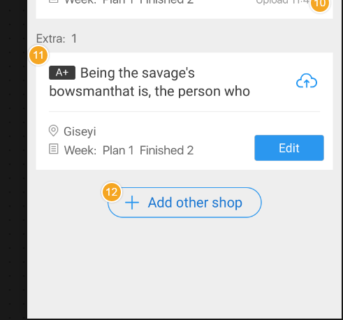

/**

* app 查询计划之外的巡店列表

* **@param** token

* **@param** planDate

* **@return**

* **@throws** ServiceException

*/

@GET

@Path("/queryUnplanedVisitList")

**Public**List<VisitInfoDto> queryUnplanedVisitList(@QueryParam("planDate")String planDate) **throws** ServiceException

接口描述：查询计划之外的巡店列表

接口地址: visit/queryUnplanedVisitList?planDate=yyyy-mm-dd

请求方式：get

入参:planDate:string，格式（yyyy-mm-dd,如：2017-01-09)

返回值：List<VisitInfoDto>

visitInfoDto详情：

**private** Long id;

/**

* 计划巡店时间

*/

**private** String planDate;

/**

* 门店id

*/

**private** Long shopId;

/**

* 门店名称

* */

**private** String shopName;

/**

* 门店等级id

* */

**private** Long gradeId;

/**

* 门店等级名称

* */

**private** String gradeName;

/**

* 周计划巡店数量

* */

**private** Long weekPlanQty;

/**

* 是否巡店计划之内 true 是 false 不是

* */

**privateboolean**isPlaned;

/**

* 是否完成 1未巡店 2 已巡店

* */

**privateboolean**isFinished;

/**

* 备注

*/

**private** String remark;

## 打分项信息查询

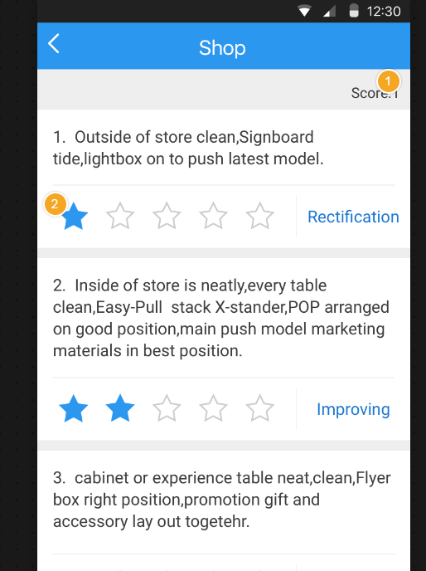

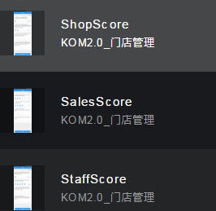

接口地址: visit/ queryVisitSetting

请求方式：get

入参:无

返回值：VisitSettingDto

VisitSettingDto详情：

List<VisitScoreSettingDto>visitScoreSettingDtoList;返回打分项结果列表

VisitScoreSettingDto：

方法:

@GET

@Path("/queryVisitSetting")

@Produces({ MediaType.***APPLICATION_JSON*** })

**public** VisitSettingDto queryVisitSetting() **throws** ServiceException

## 巡店重点机型查询

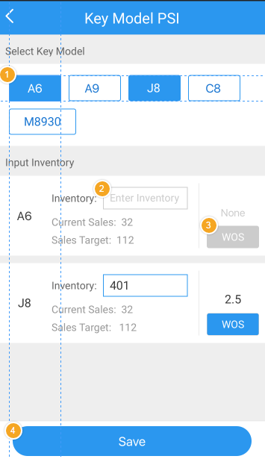

接口地址: visit/queryVisitModelInfo

请求方式：get

入参:planDate

返回值：List<VisitModelInfoDto>

## 巡店的店铺信息

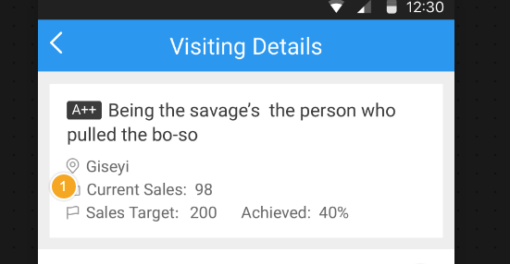

/**

* app 查询店铺信息列表

* **@param** planDate

* **@return**

* **@throws** ServiceException

*/

@GET

@Path("/queryVisitShopInfo")

@Consumes({MediaType.***APPLICATION_JSON***})

@Produces({ MediaType.***APPLICATION_JSON*** })

**public** VisitShopInfoDto queryVisitShopInfo(String planDate) **throws** ServiceException

接口地址: visit/queryVisitShopInfo?planDate=yyyy-mm-dd

请求方式：get

入参:planDate:string，格式（yyyy-mm-dd,如：2017-01-09)

返回值：VisitShopInfoDto

## 保存巡店记录数据

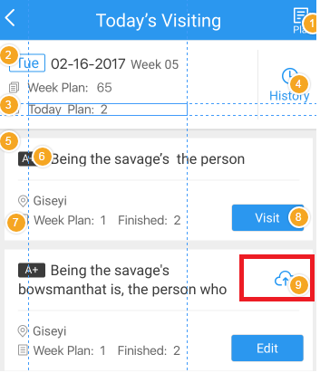

/**

* app 保存打分项数据

* **@param** visitRecordDto

* **@throws** ServiceException

*/

@POST

@Path("/saveVisitRecord")

@Consumes({MediaType.***APPLICATION_JSON***})

**publicvoid** saveVisitRecord(VisitRecordDtovisitRecordDto) **throws** ServiceException

接口地址: visit/saveVisitRecord

请求方式：post

入参:VisitRecordDto

VisitRecordDto详情：

/*

* shop visit basic info(ALL)

*/

**private**VisitDtovisitDto;

/*

* shop visit model stock info(TECNO)

*/

**private** List<VisitStockDto>visitStockDtoList;

/*

* shop visit score summary(TECNO)

*/

**private** VisitScoreDto visitScoreDto;

/*

* shop visit score info(TECNO)

*/

**private** List<VisitScoreItemDto>visitScoreItemDtoList;

/*

* shop visit feedback info(ALL)

*/

**private** VisitFeedbackDto visitFeedbackDto;

/*

* shop visit sale info(ITEL)

*/

**private** List<VisitSaleDto>visitSaleDtoList;

/*

* shop visit model info(ITEL)

*/

**private** List<VisitModelDto>visitModelDtoList;

/*

* shop visit materiel info(ITEL)

*/

**private** List<VisitMaterielDto>visitMaterielDtoList;

/*

* shop visit competitor info(ITEL)

*/

p**rivate**List<VisitCompetitorDto>visitCompetitorDtoList;

返回值：无

## 历史巡店概要列表查询

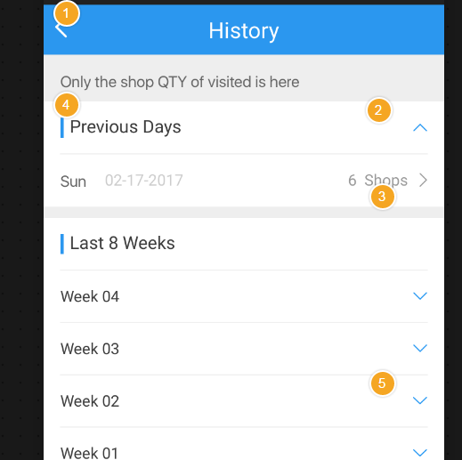

/**

* app 历史巡店记录列表查询

* **@param** startDate

* **@param** endDate

* **@return**

* **@throws** ServiceException

*/

@GET

@Path("/queryVisitSummaryHistory")

@Consumes({MediaType.***APPLICATION_JSON***})

@Produces({ MediaType.***APPLICATION_JSON*** })

**public** List<VisitHistorySummaryDto> queryVisitSummaryHistory(String startDate, String endDate)

**throws** ServiceException

接口地址: visit/queryVisitSummaryHistory?startDate=yyyy-mm-dd&&endDate=yyyy-mm-dd

请求方式：get

入参:startDate:string，格式（yyyy-mm-dd,如：2017-01-09)

endDate:string，格式（yyyy-mm-dd,如：2017-01-09)

返回值：List<VisitHistorySummaryDto>

VisitHistorySummaryDto详情：

**private** String visitDate;

**privateint**visitStoreQty;

## 巡店记录详情查询

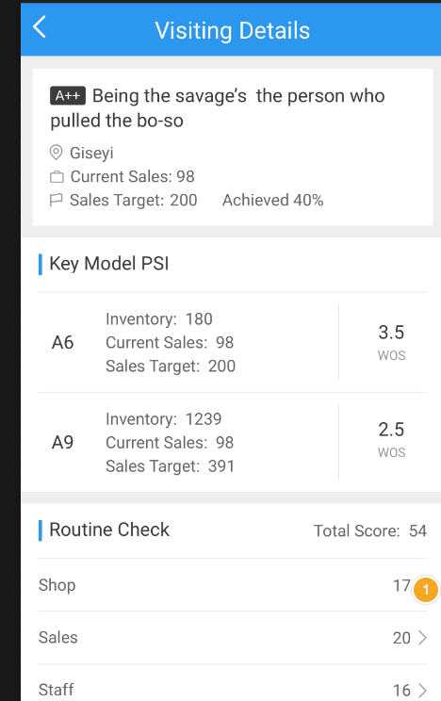

/**

* app 巡店记录信息查询

* **@param** visitId

* **@return**

* **@throws** ServiceException

*/

@GET

@Path("/queryVisitRecordInfo")

@Consumes({MediaType.***APPLICATION_JSON***})

@Produces({ MediaType.***APPLICATION_JSON*** })

**public** VisitRecordInfoDto queryVisitRecordInfo(String visitId)

接口地址: visit/queryVisitRecordInfo

请求方式：get

入参:visitId:string

返回值：VisitRecordInfoDto

## 巡店计划上传接口

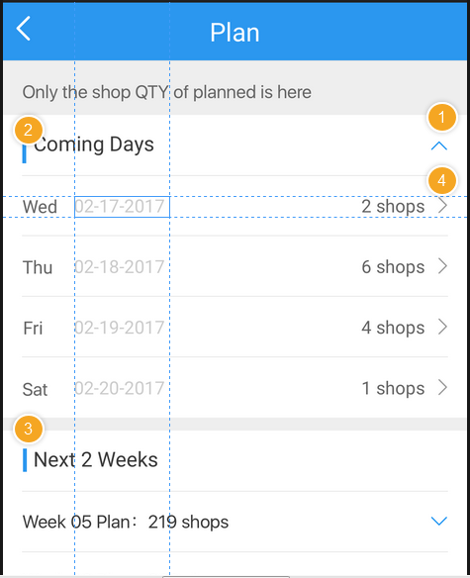

/**

* PlanList 页面

* 巡店计划上传接口

* **@throws** ServiceException

* **@author** guihua.zhang on 2017-02-28

* */

@POST

@Path("/savePlan")

@Consumes({MediaType.***APPLICATION_JSON***})

**Publicvoid** savePlan(List<VisitPlanDto>visitPlanDtoList) **throws** ServiceException

接口地址: visitPlan/savePlan

请求方式：post

入参:List<VisitPlanDto>visitPlanDtoList

## 巡店计划查询每周计划和每天计划数

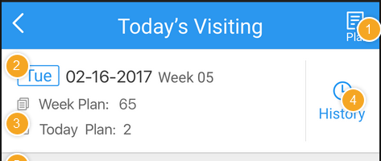

/**

* Today's visiting 页面

* 巡店计划查询周计划数和天计划数

* **@return**

* **@throws** ServiceException

* **@author** guihua.zhang on 2017-02-28

* */

@GET

@Path("queryPlanBriefSummary")

@Produces({MediaType.***APPLICATION_JSON***})

**public** VisitPlanBriefSummaryDto queryPlanBriefSummary(@QueryParam("planDate") String planDate)

**throws** ServiceException

接口地址: visitPlan/queryPlanBriefSummary

请求方式：get

入参:planDate:string

返回值：VisitPlanBriefSummaryDto

## 每天计划巡店多少数和当天日期

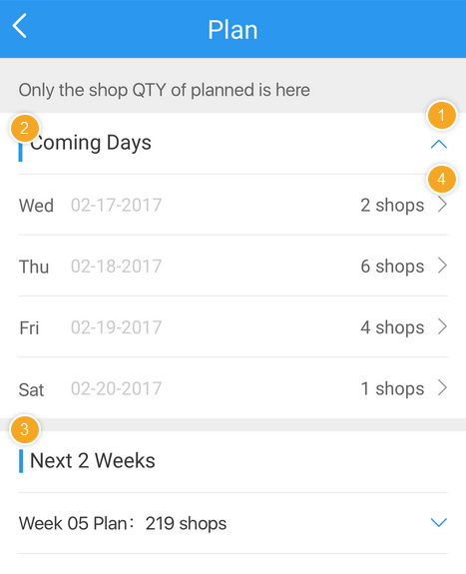

/**

* plan List 页面

* 每天多少店铺数 和 时间

* 入参是 第一周第一天和第八周最后一天日期

* **@return**

* **@throws**ServiceException

* **@author** guihua.zhang on 2017-03-01

*/

@GET

@Path("queryPlanDetailSummary")

@Produces({MediaType.***APPLICATION_JSON***})

**public** List<VisitPlanDetailSummaryDto> queryPlanDetailSummary(@QueryParam("startDate")String startDate, @QueryParam("endDate")String endDate)

**throws**ServiceException

接口地址: visitPlan/queryPlanDetailSummary

请求方式：get

入参:startDate:string,endDate:string

返回值：List<VisitPlanDetailSummaryDto>

## 查询巡店计划详情信息

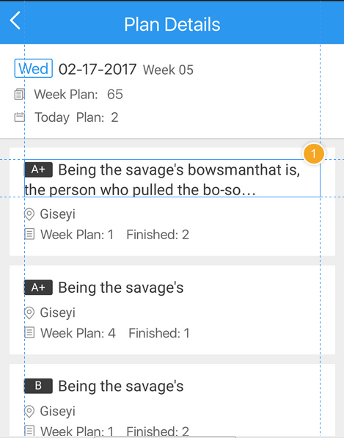

/**

* plan details页面

* 查询巡店计划详情信息

* **@return**

* **@throws** ServiceException

* **@author** guihua.zhang on 2017-03-01

*/

@GET

@Path("queryPlanInfo")

@Produces({MediaType.***APPLICATION_JSON***})

**public** List<VisitPlanInfoDto> queryPlanInfo(@QueryParam("startDate")String startDate, @QueryParam("endDate")String endDate) **throws** ServiceException

接口地址: visitPlan/queryPlanInfo

请求方式：get

入参:startDate:string,endDate:string

返回值：List<VisitPlanInfoDto>

# KOM APP 样机管理接口

接口地址:

请求方式：

入参:

返回值：

方法: